**Menú principal**

**GEMMA:**

**Inicio: Por Estado Caso**

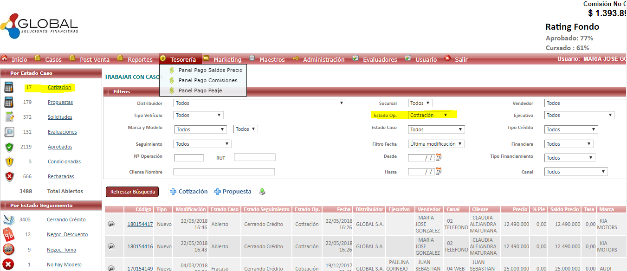

Numero estadístico de la cotización no es igual al resultado mostrado al final.

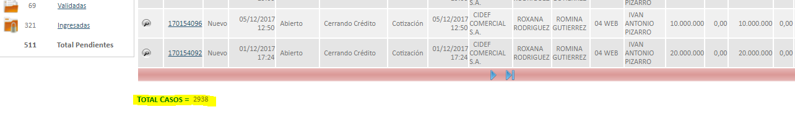Al verificar los valores que toma la búsqueda con el Estado de Caso Abierto, coinciden con la estadística inicial:

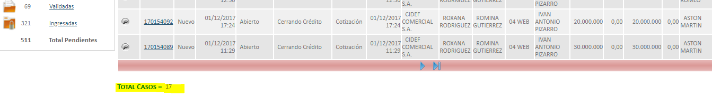

Son los valores que toma por defecto al presionar la opción cotización.

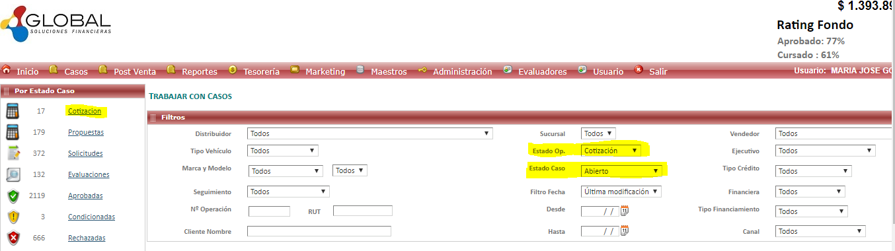

Pantalla inicial:

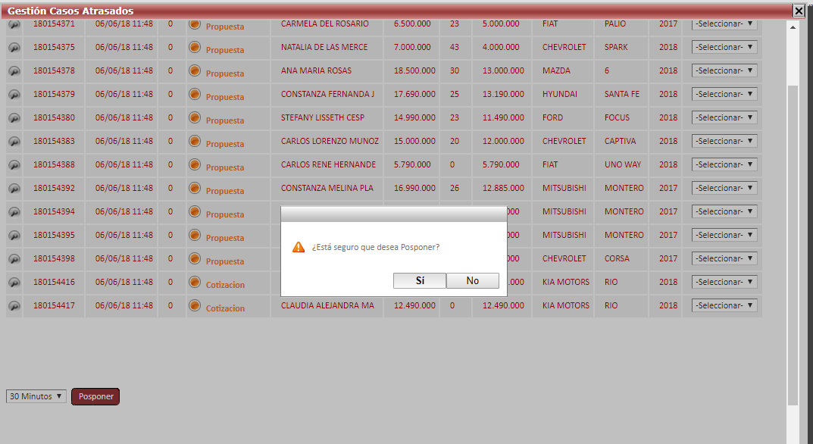

Se muestra un resumen con las solicitudes pendiente, en estado de operación cotización y propuesta.

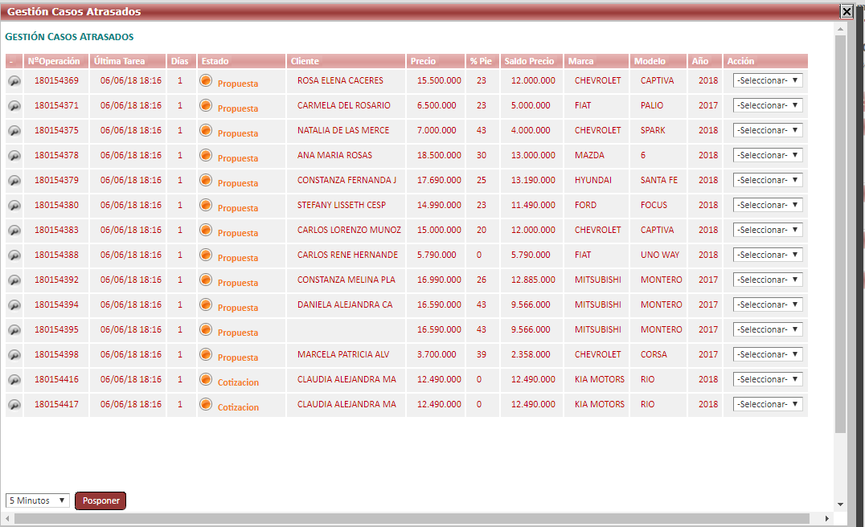

Este mensaje es mostrado porque estamos en el ambiente test, en productivo no debe ser mostrado.

Al seleccionar Posponer, muestra la siguiente pantalla inicial:

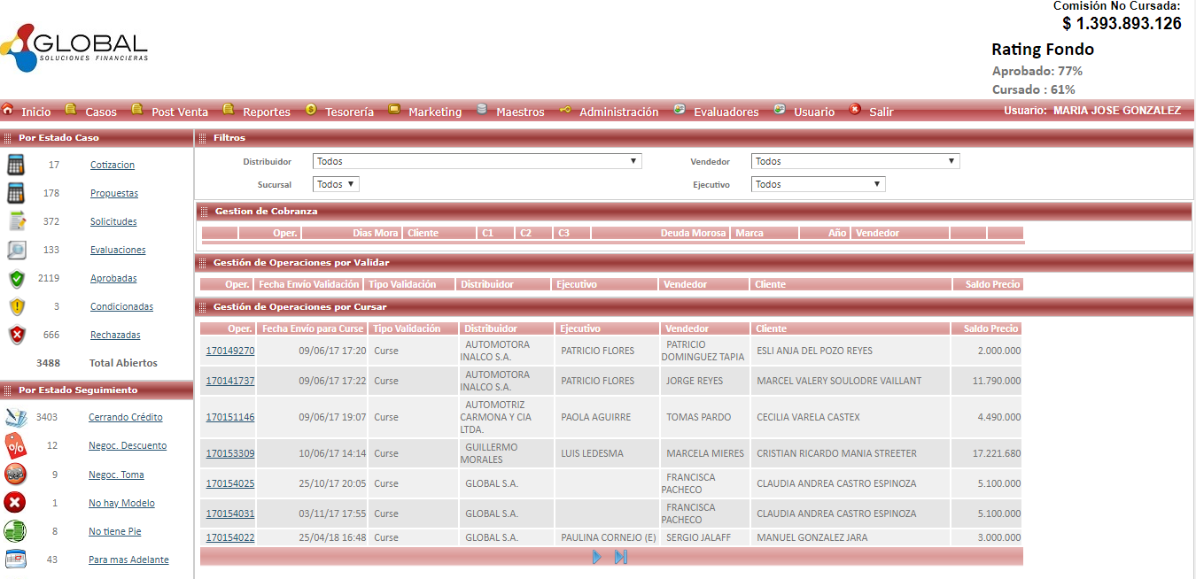

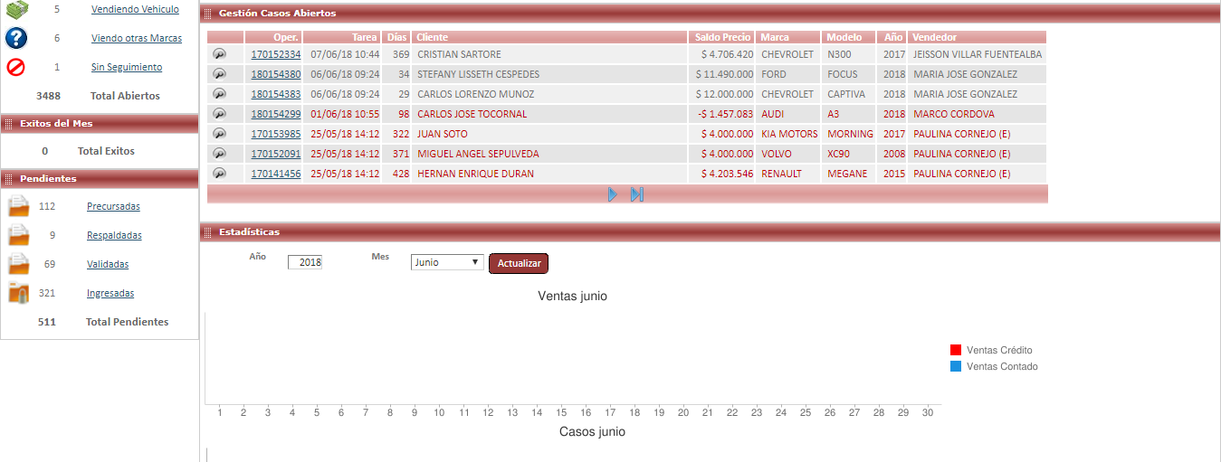

Verificar los datos de selección ya que al volver al menú inicio y luego seleccionar en este caso una de las opciones Por Estado de Caso, quedan seleccionados los últimos filtros utilizados, debería limpiar la pantalla y quedar por defecto las opciones seleccionadas.

Por estado de caso: Solicitud

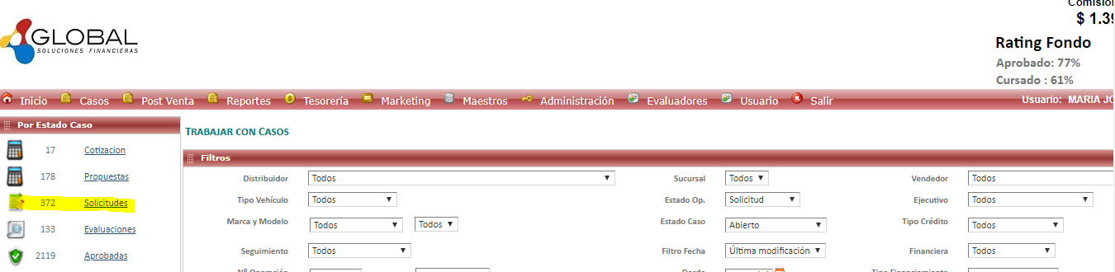

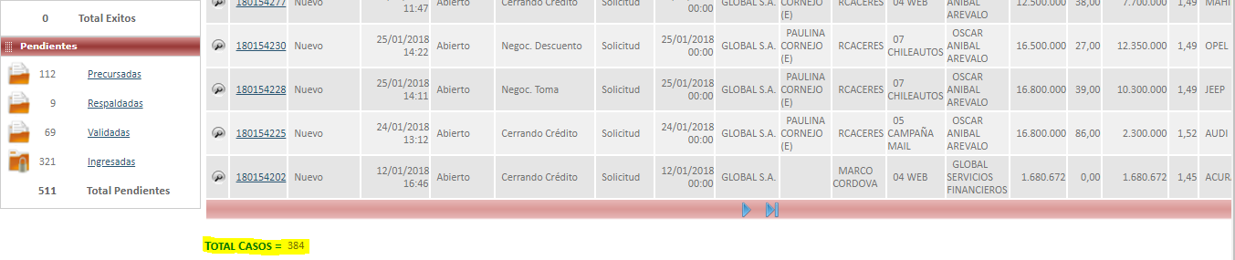

No coincide el monto del valor Total Casos, con el estado de op. Solicitudes y estado de caso: Abierto.

En estado Op. Solicitud, que significado tienen los datos marcados en color Vinotinto.

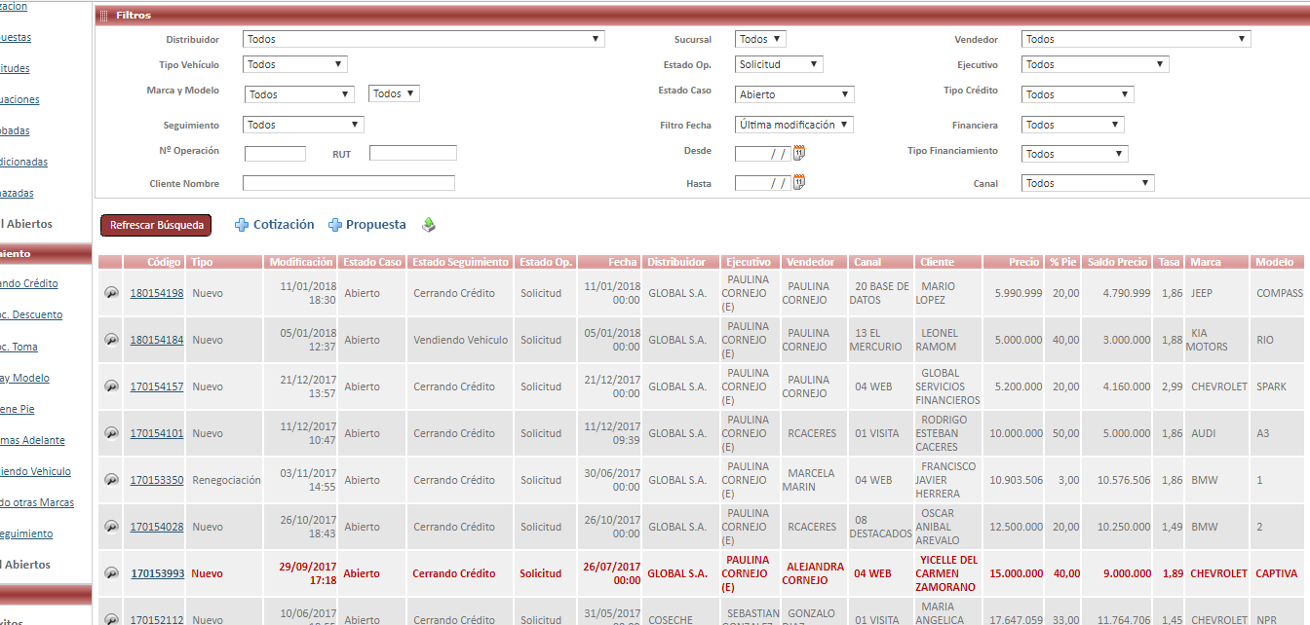

Por estado de caso, en estado de op. Evaluaciones:

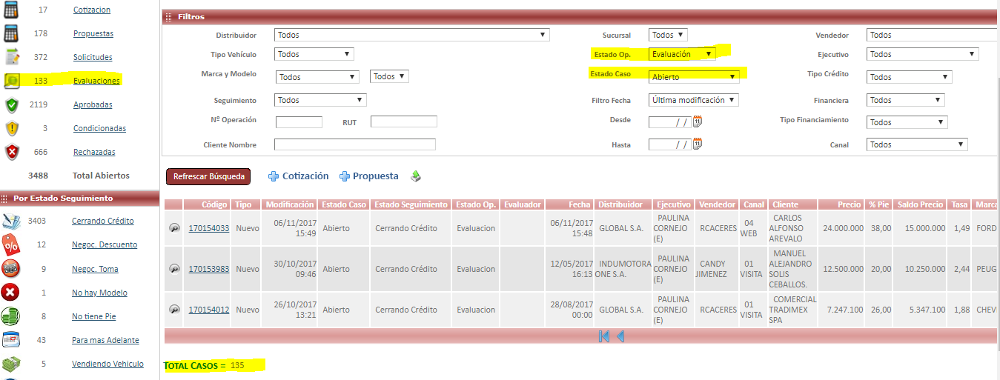

Por estado de caso, en estado de op. Aprobadas:

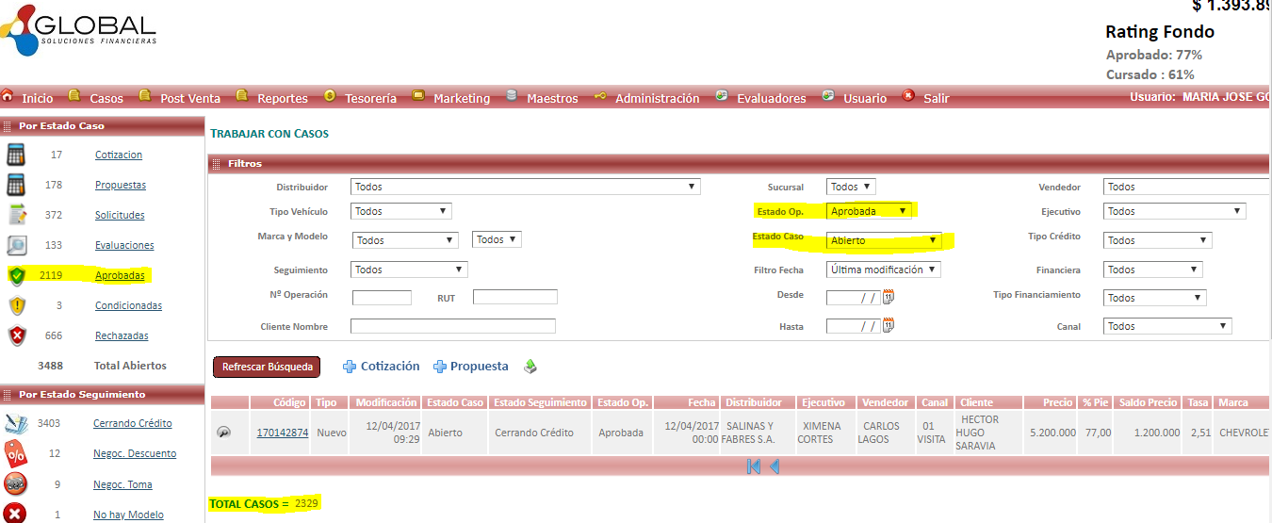

Por estado de caso, en estado de op. Condicionadas: de igual forma, no se muestra el mismo valor en el resumen inicial y en el total de casos, a pesar de verificar con cada estado de caso.

**Inicio: Por Estado Seguimiento.**

**Cerrando Crédito:** No muestra el mismo valor en Dashboard y en el total de casos.

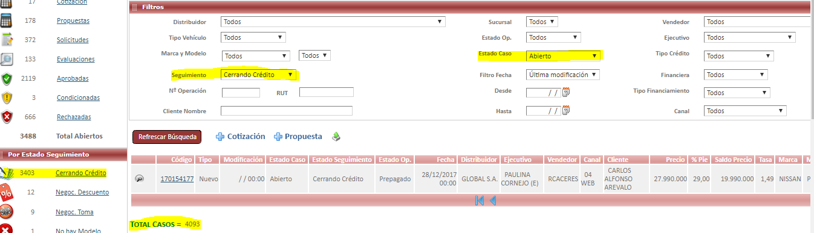

[**Negoc. Descuento**](https://www.gemma.cl/gemmatest2/wwsimulacion.aspx?0,1,1,0)**:** Coincide el valor en Dashboard con el total de casos, teniendo por defecto seleccionado el seguimiento indicado y el Estado caso: Abierto.

**Negoc. Toma:** Coincide el valor en Dashboard con el total de casos, teniendo por defecto seleccionado el seguimiento indicado y el Estado caso: Abierto.

[**No hay Modelo**](https://www.gemma.cl/gemmatest2/wwsimulacion.aspx?0,1,2,0)**:** No coinciden los valores.

[**No**](https://www.gemma.cl/gemmatest2/wwsimulacion.aspx?0,1,2,0) **tiene Pie:** Coincide el valor en Dashboard con el total de casos, teniendo por defecto seleccionado el seguimiento indicado y el Estado caso: Abierto.

**Para mas Adelante:** Coincide el valor en Dashboard con el total de casos, teniendo por defecto seleccionado el seguimiento indicado y el Estado caso: Abierto.

[**Vendiendo Vehículo**](https://www.gemma.cl/gemmatest2/wwsimulacion.aspx?0,1,6,0)**:** Coincide el valor en Dashboard con el total de casos, teniendo por defecto seleccionado el seguimiento indicado y el Estado caso: Abierto.

**Viendo otras Marcas:** Coincide el valor en Dashboard con el total de casos, teniendo por defecto seleccionado el seguimiento indicado y el Estado caso: Abierto.

[**Sin**](https://www.gemma.cl/gemmatest2/wwsimulacion.aspx?0,1,2,0) **Seguimiento:** No coinciden los valores.

1. **Generar Solicitud Crédito Automotriz**

Se genera una nueva solicitud, al abrir el enlace la primera vez no mostraba los datos del usuario por lo que tuve que seleccionarlos, será necesario cambiarlos ya que cuando verifico de nuevo e ingreso a crear el nuevo registro los datos de usuario ahora si son reflejados de esta forma:

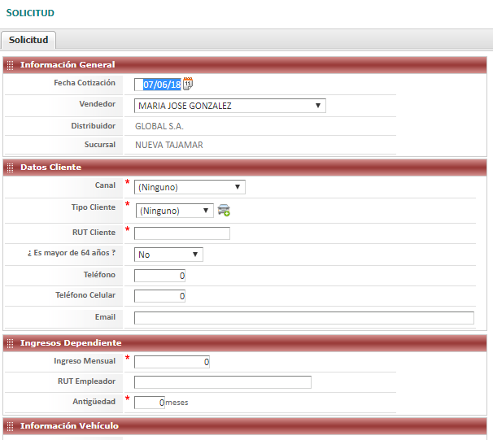

1. **Evaluación:**

Luego de ingresar la solicitud, se genera el proceso de Evaluación por parte del Departamento de Riesgo, que esta dividido en dos procesos, Admisión y Validación. Mediante validación se hace una preaprobación de la solicitud, donde se indica a admisión cualquier observación que sea relevante respecto a la solicitud, posteriormente Validación solicita todos los requisitos requeridos para ejecutar la aprobación:

Se modifican los datos del cliente, antecedentes personales, antecedentes laborales.

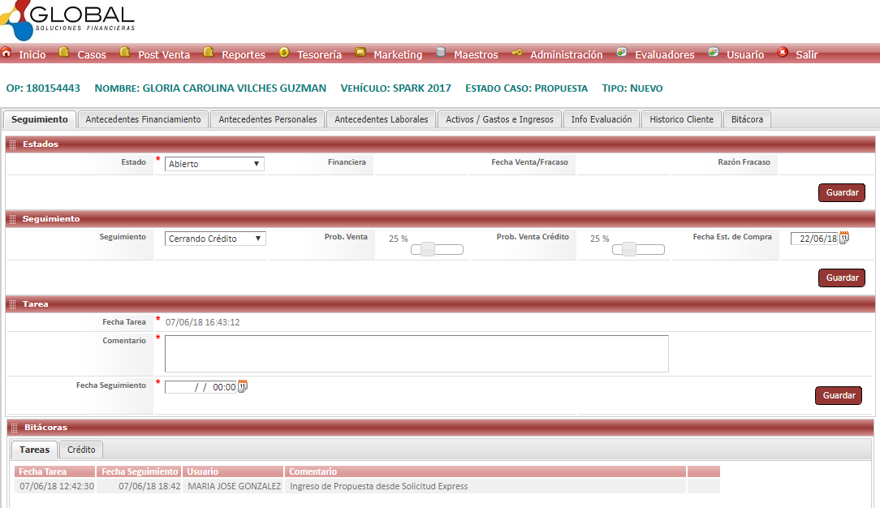

El botón **Volver Estado**, esta duplicado:

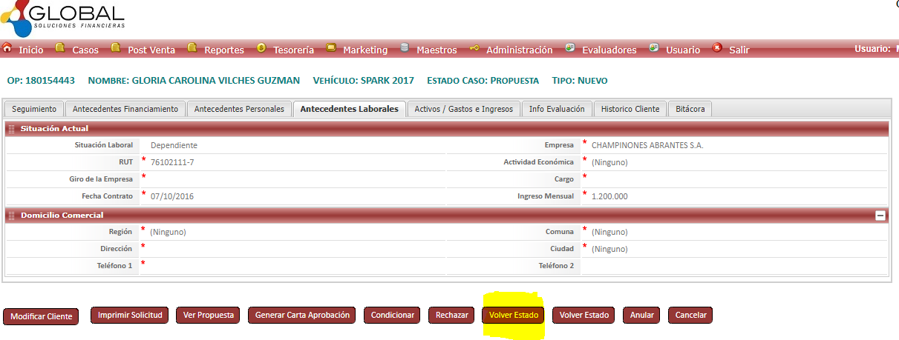

Posteriormente a la solicitud de crédito automotriz, se pasa a la fase de evaluación el evaluador en admisión verifica los datos ubicados en las pestañas si el cliente califica o no para la solicitud en cuanto a datos laborales, personales, datos de históricos.

Estos datos son comparados con otros sistemas financieros de banca, DICOM, de fiscalización, si todos esta okey para al siguiente paso que generar la aprobación.

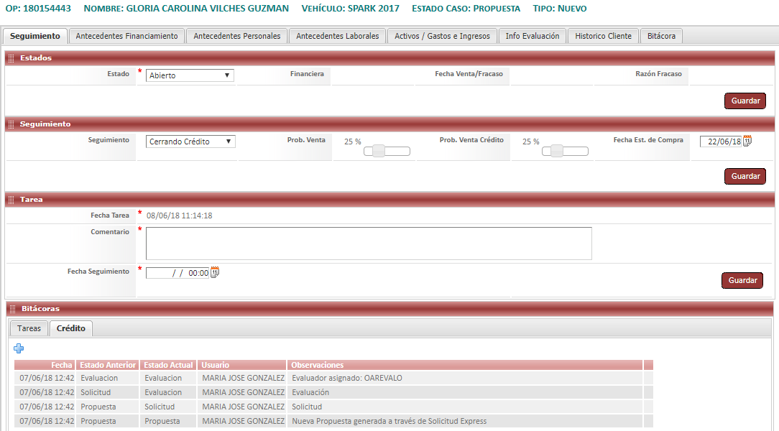

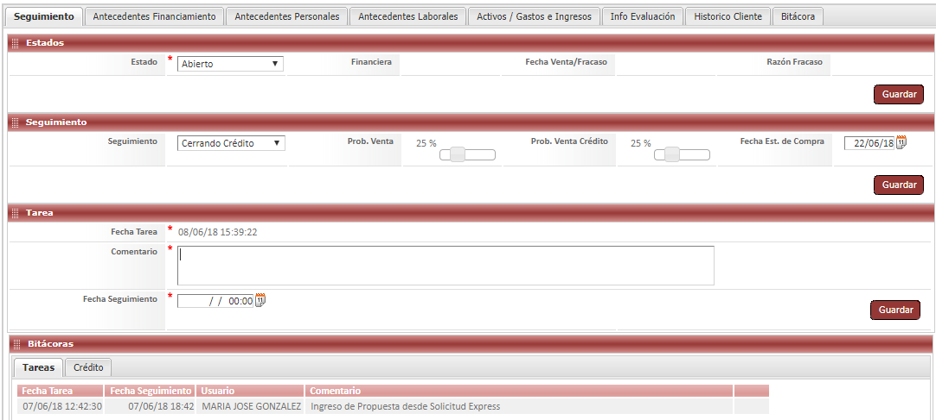

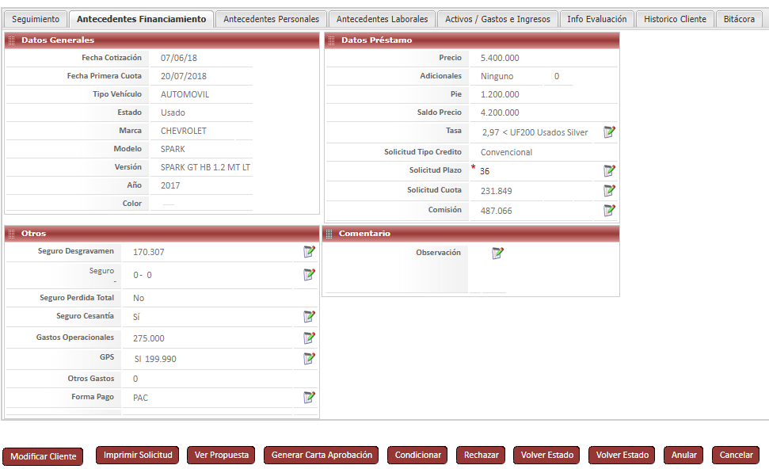

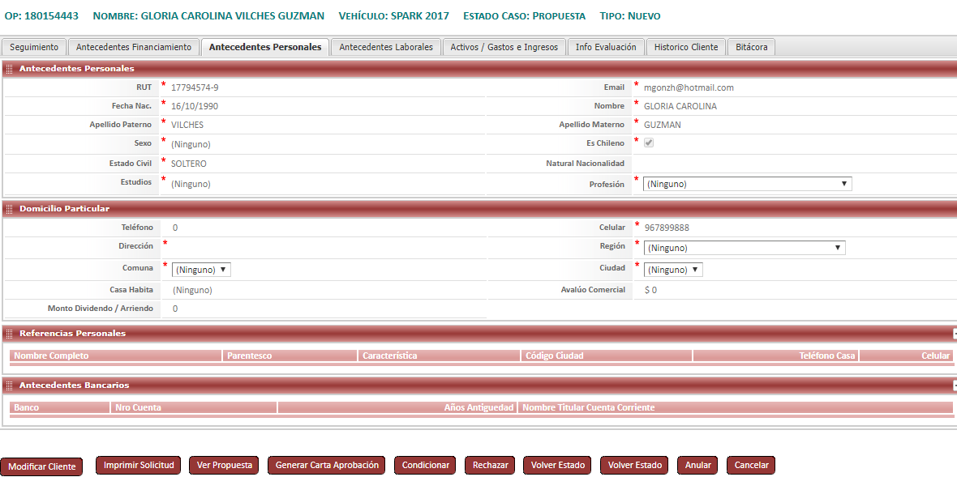

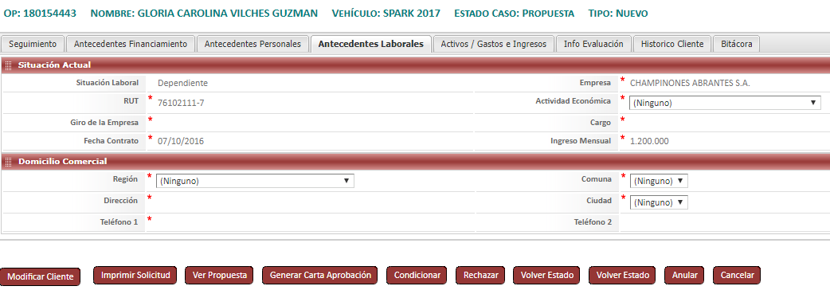

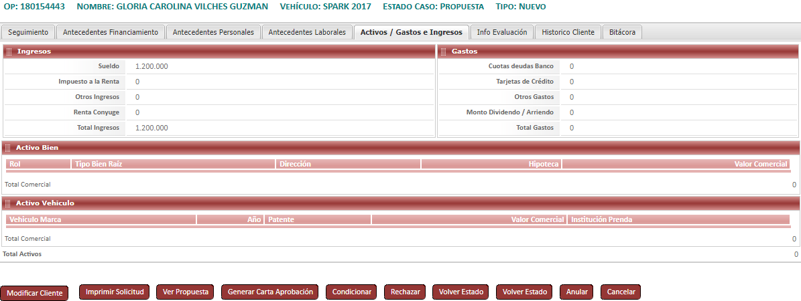

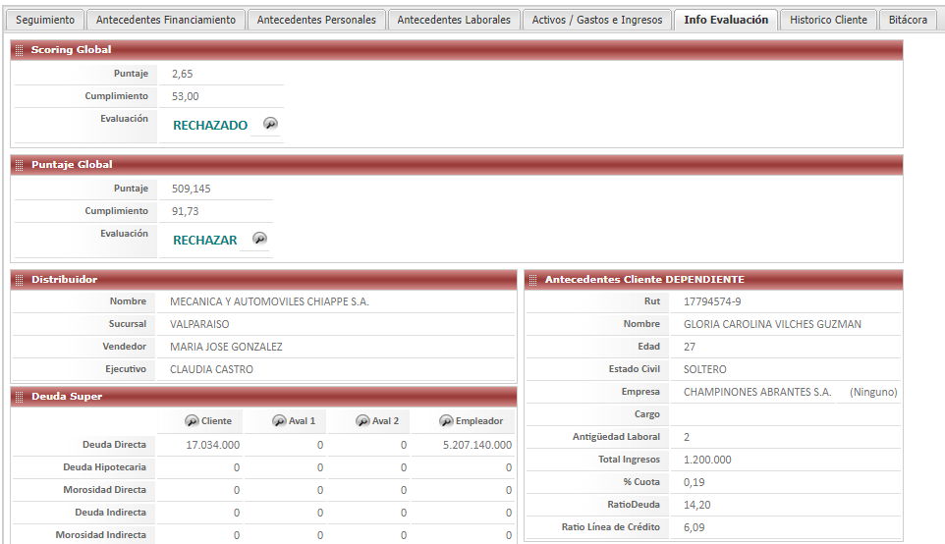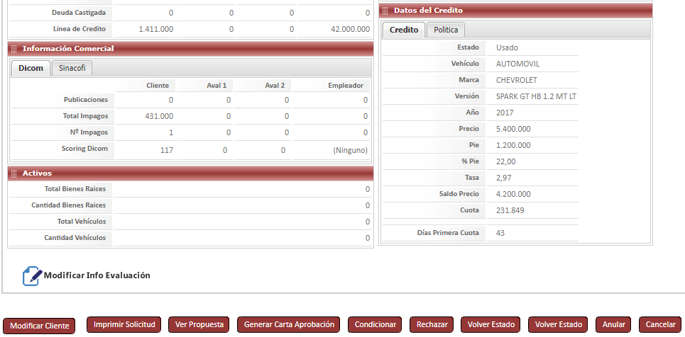

Al presionar la opción Modificar Info Evaluación, se verifica la siguiente pantalla:

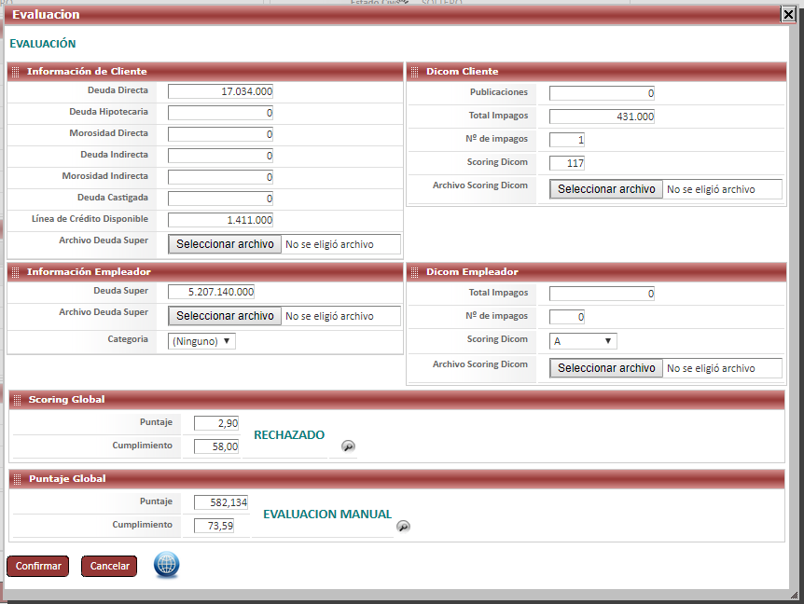

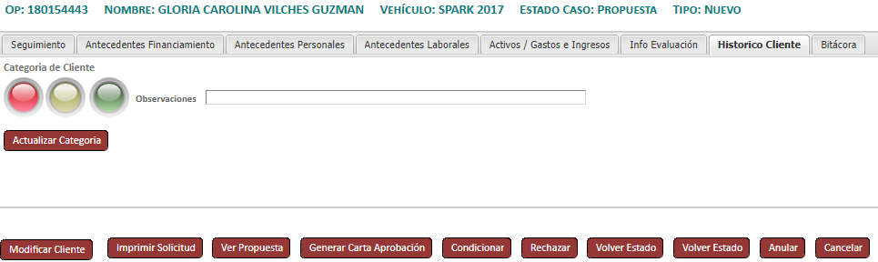

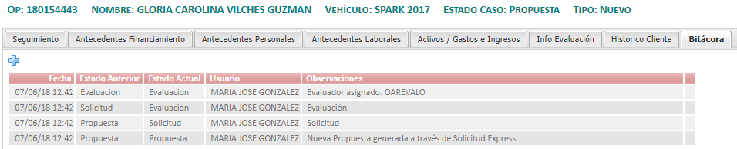

Al presionar el Botón Modificar cliente: Se muestra la siguiente ventana con las modificaciones que pueden hacerse en los datos:

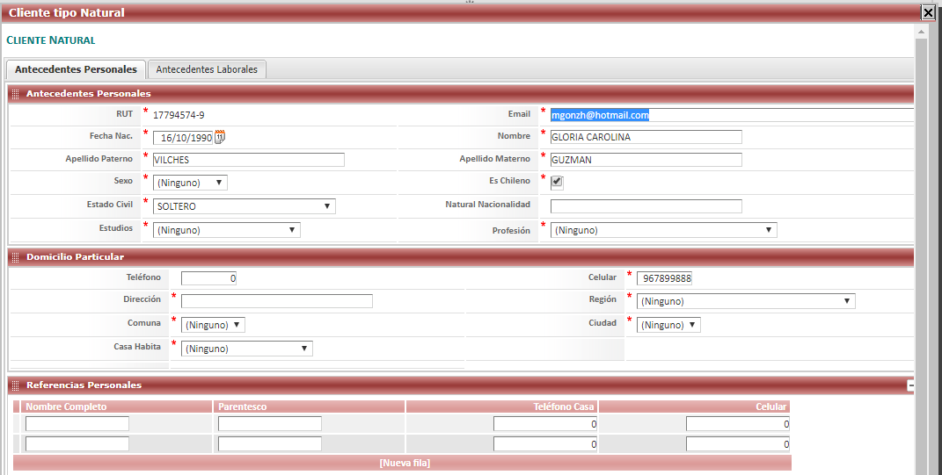

Datos modificados:

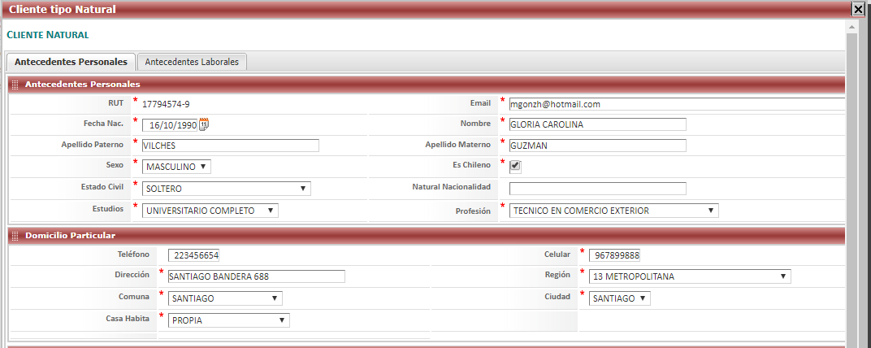

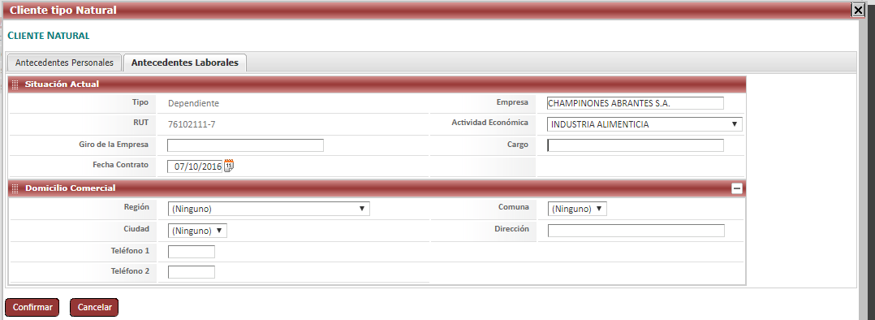

Se guardan los datos

* El teléfono 1 – En Antecedentes Laborales es campo obligatorio.

1. **Generar Carta de Aprobación**

Al pasar a la preaprobación por parte de Admisión – Riesgos, se pasa al siguiente paso que es Generar Carta Aprobación:

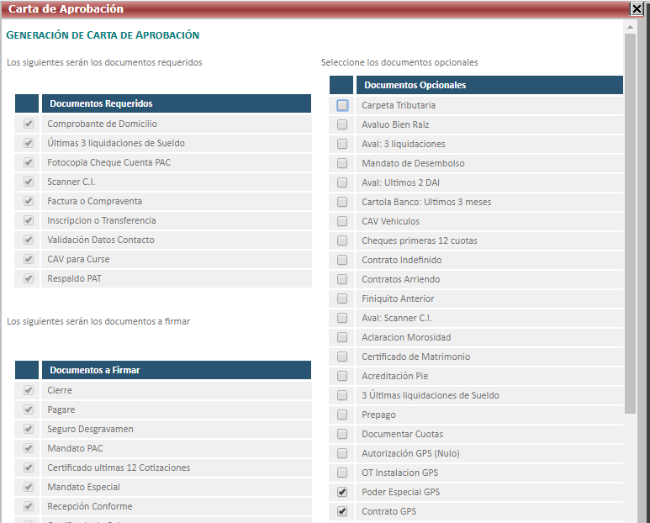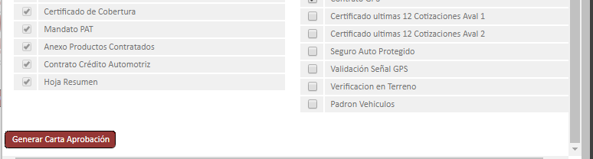

Se presiona Generar Carta Aprobación y nos muestra el siguiente documento.

Se tiene la opción de imprimir o descargar.

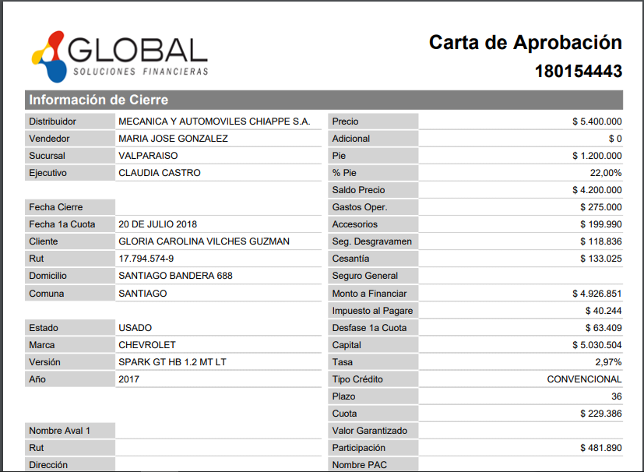

Al crear la carta de aprobación, el sistema habilita la opción de aprobar, al hacer clic tenemos:}

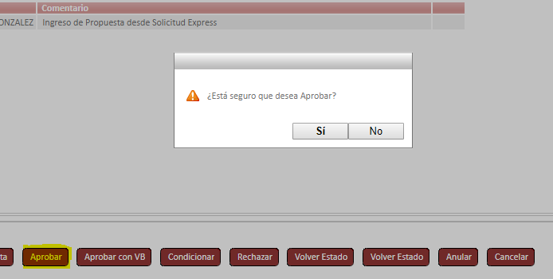

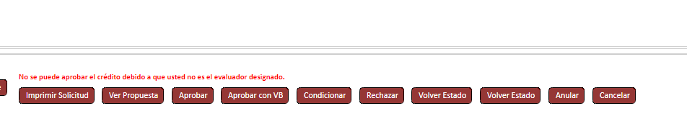

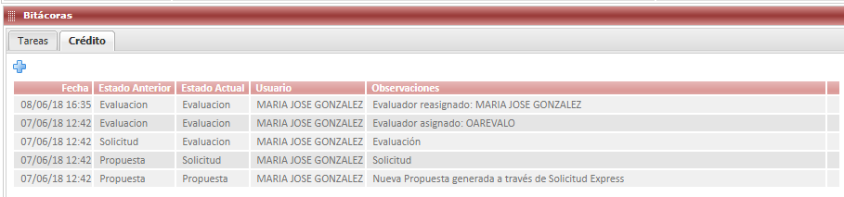

Se reasigna el evaluador.

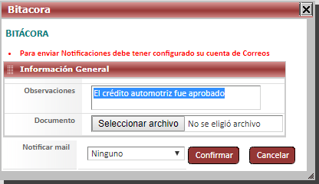

Se actualiza la Bitácora de actividades.

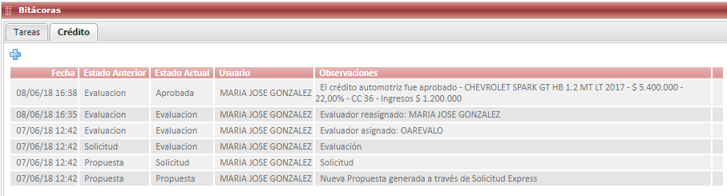

Se activa la opción de Precursar:

